МІНІТЕРСТВО ОСВІТИ І НАУКИ УКРАЇНИ

Департамент освіти і науки Одеської обласної державної адміністрації.

Березівське вище професійне училище

Одеського національного політехнічного університету
Методична розробка
відкритого уроку з предмету «Перукарська справа»
на тему:
ТЕХНОЛОГІЯ ВИКОНАННЯ МАСАЖУ ГОЛОВИ

(за матеріалами семінару старшого експерта SES (м. Бонн, Німеччина) Анни Соботти, а саме майстер-класу «Технології навчання виконання масажу голови.) 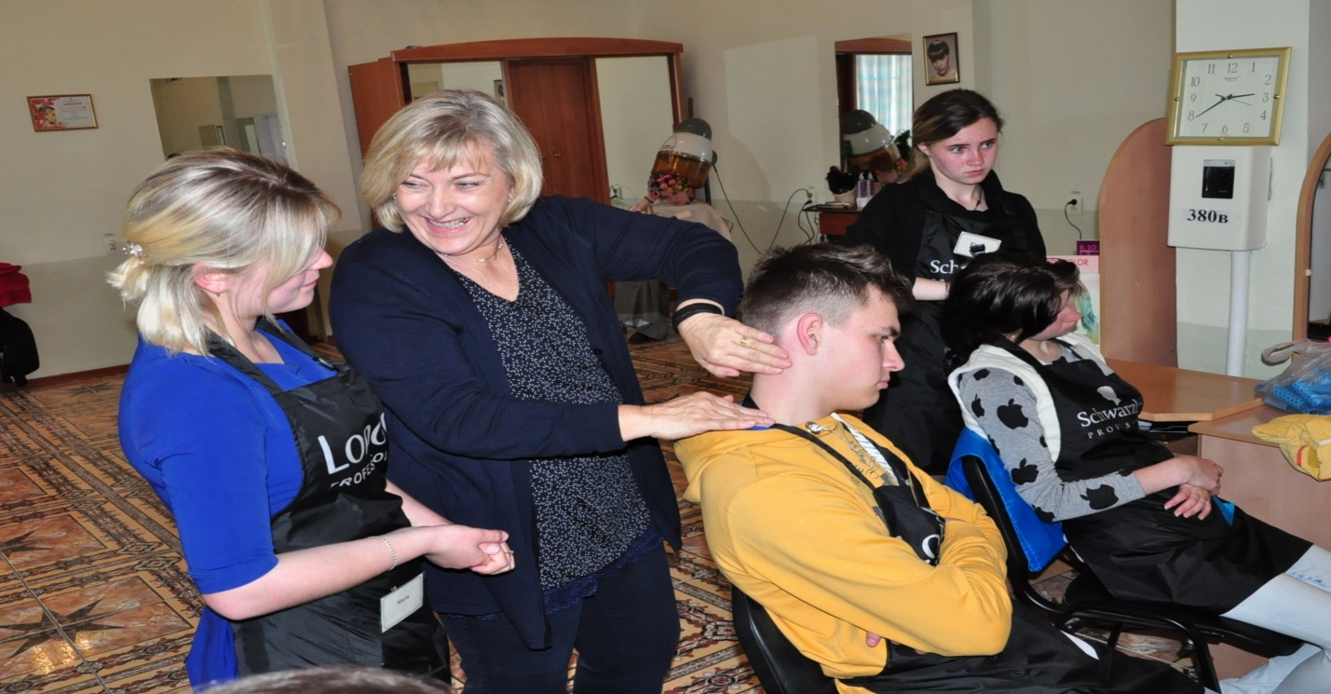
Підготувала викладач
перукарської справи
Онищук І.М.

м.Березівка 2017

Тема програми . Масаж голови
Тема уроку Підготовчі роботи перед масажем голови, виконання масажу голови.
Мета уроку:
а) навчальна - забезпечити засвоєння основних прийомів виконання гігієнічного масажу голови. Удосконалювати і систематизувати знання учнів при вивченні масажу голови. Ознайомити та практично продемонструвати виконання масажу, познайомити учнів з засобами для виконання масажу; враховуючи досвід практичних семінарів німецького експерта з перукарської справи Анни Соботти, показати різні методи масажу дотримуючись практичних порад експерта.
б) розвивальна − розвивати пізнавальний інтерес до обраної професії, кругозір та загальні знання учнів, увагу, логічне мислення, довготривалу пам'ять, спрямувати навчання на практичне застосування знань отриманих при проходженні курсів німецьких експертів.
в) виховна − сприяти розширенню професійного кругозору. Продовжувати знайомити учнів з відмінностями українських та німецьких технік виконання перукарських послуг. Виховувати повагу до відвідувачів перукарень, працелюбність, впевненість у власних професійних силах, тактовність та культуру спілкування, виховувати культуру гігієни, дбайливе ставлення до власного здоров'я.
Тип уроку: удосконалення знань з елементами майстер-класу враховуючи досвід практичних семінарів старшого експерта SES(м. Бонн, Німеччина) Анни Соботти .
Обладнання: ПК, мультимедійна система, навчальна презентація, роздатковий матеріал.

Методичне забезпечення : Методичні матеріали практичного семінару експерта SES (Бонн, Німнччина) Анни Соботти Схема массажу (Додаток 2).
Міжпредметні зв'язки: перукарська справа, матеріалознавство, основи санітарії та гігієни, основи професійної етики та культура спілкування.

Хід уроку:
Вивчення нового матеріалу з прийомом активізації знань учнів враховуючи досвід практичних семінарів німецьких експертів Анни Соботти та Ріхарда Бехінгера.
-перевірка наявності учнів;
-перевірка готовності учнів до уроку;

Актуалізація знань:

- Назвіть основні функції шкіри?
- Назвіть види пошкодження волосся?
- Волосся яких типів є в природі?
- Назвіть засоби для росту і зміцнення волосся?

Аналіз і доповнення відповідей учнів, підведення підсумків.

Викладання нового матеріалу :

Будову і колір волосся визначається генетично, але їх стан багато в чому залежить від здоров'я людини, зокрема від обміну речовин в організмі, від раціону харчування, від правильного догляду за волоссям і навіть від емоційного стану людини.
За станом волосся, по відношенню людини до свого волосся можна сказати багато чого: про здоров'я людини, про його соціальний статус і навіть про його стан. Від нашої зачіски залежить весь наш зовнішній вигляд - чи будемо ми виглядати сірою мишою або будемо випромінювати впевненість і доброзичливість. Всі хочуть мати густе, гарне волосся, тому кожна людина повинна вміти правильно доглядати за ним.
Давайте разом подумаємо, яким чином ми можемо поліпшувати стан свого волосся, з чого складається його здоров'я:
раціональне харчування людини (комплекс вітамінів, мінералів);
харчування волосся (маски, настої, бальзами).
Волосся є придатком шкіри і так само як все наше тіло потребує "гімнастичних вправах" для того, щоб бути сильним, пружнім, еластичним і блискучими. Яку ж гімнастику можна запропонувати для волосся?
Щоб зберегти своє волосся здоровим і сильним, я пропоную вам освоїти техніку гігієнічного масажу волосяної частини голови. Після сеансу масажу покращується кровообіг, регулюється діяльність сальних залоз, прискорює ріст волосся. Вміння робити масаж - вельми корисна навичка.
Масаж один з найдавніших засобів оздоровлення. Корінь цього слова - "мас" означає "злегка натискати".
Перш ніж приступити до виконання масажу, необхідно акуратно розчісати волосся.
(Зуби у гребінця повинні бути не гострими і не жорсткими).
Яким чином ми розчісувати волосся? (кілька разів змінюємо напрямку руху гребінця).
Потім приступаємо безпосередньо до масажу голови.
Розрізняють п’ять основних прийомів класичного масажу:
1. Поглажування.
2. Потягування + провітрювання.
3. Вібрації.
4. Розминання.
5. Подавлювання.
В першу чергу масажуємо чоло, скроні та завушні області. Рухи повинні бути м'якими, заспокійливими, робимо кругові рухи подушечками пальців з невеликим натиснення, пальчики рухаються, як би, на зустріч один одному. Обробляємо повністю крайову лінію росту волосся і переходимо до волосистої частини голови.
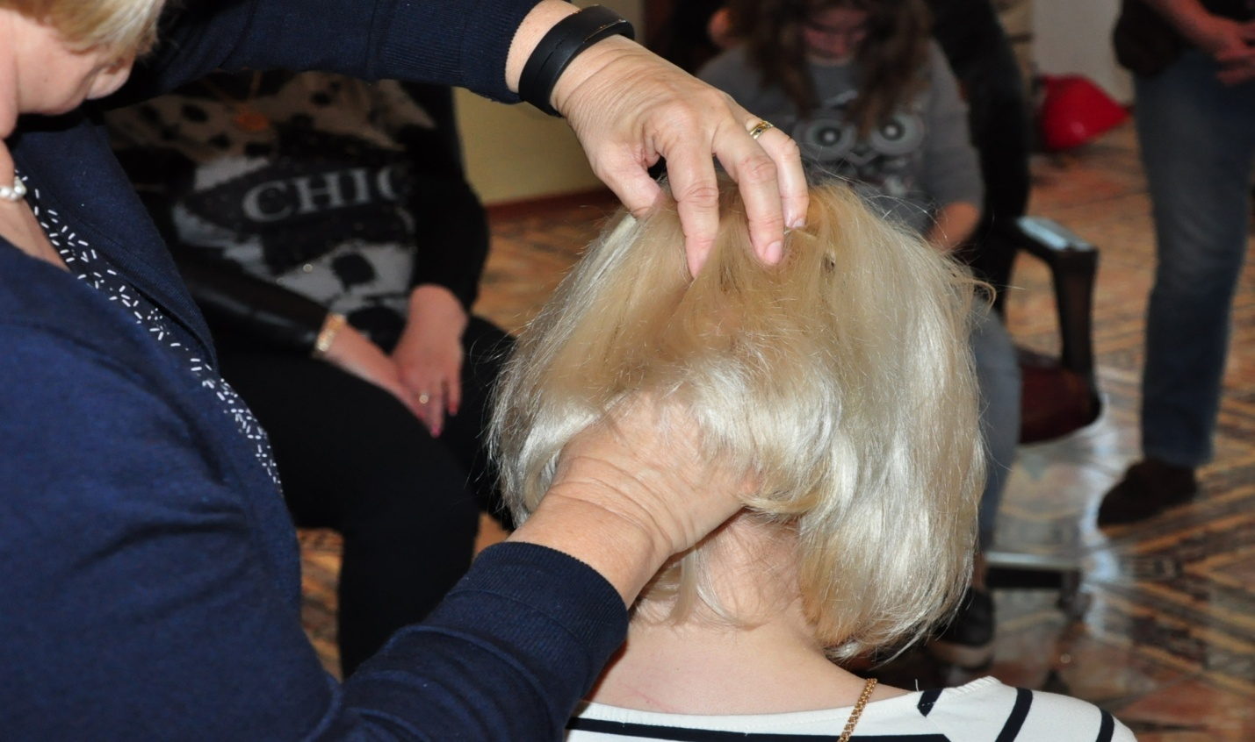
Виконуємо прийом прогладжування:
Пальці прилягають до волосся всієї поверхнею, напрямок рук під час масажу повинно співпадати з напрямком росту волосся. Виконуємо поглажування обома руками. Руки рухаються до потилиці назустріч один одному. Такий рух рук повторюється 5-6 разів.
Прогладжування - це підготовча робота до основного масажу.
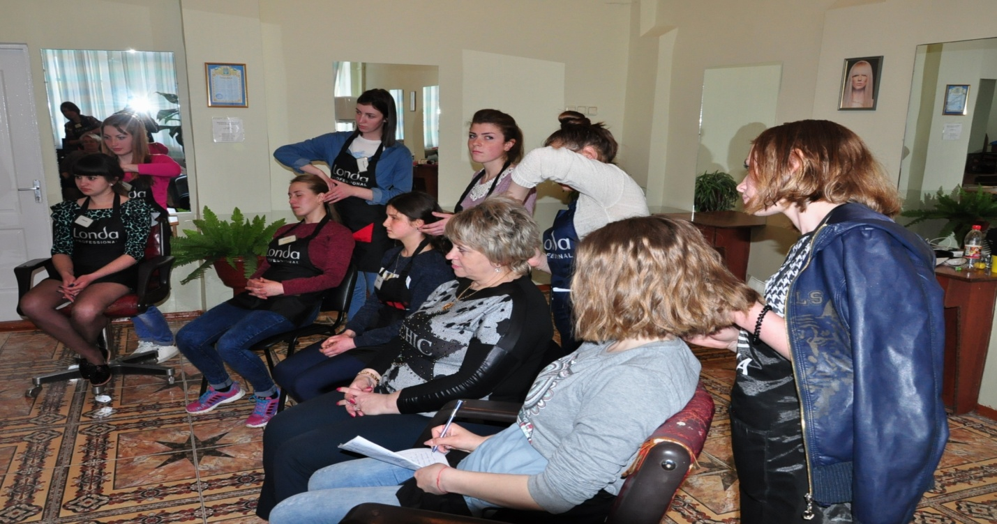

Переходимо до прийому потягування волосся:
Потягування волосся - дуже хороший спосіб підтримувати волосся у нормальному стані. При виконанні цього прийому корені волосся наводяться в максимальне рух. Цим ми вдосконалюємо можливість доступу поживних речовин до цибулини. Процедура здійснюється наступним чином: усім пензлем руки захоплюємо більшу частину волосся з боку чола і потягувати її в напрямку до потилиці, пропускаючи волосся між пальців. Такі рухи проробляють по всій волосистій частині голови. Прогладжування повинно займати не більше двох хвилин.

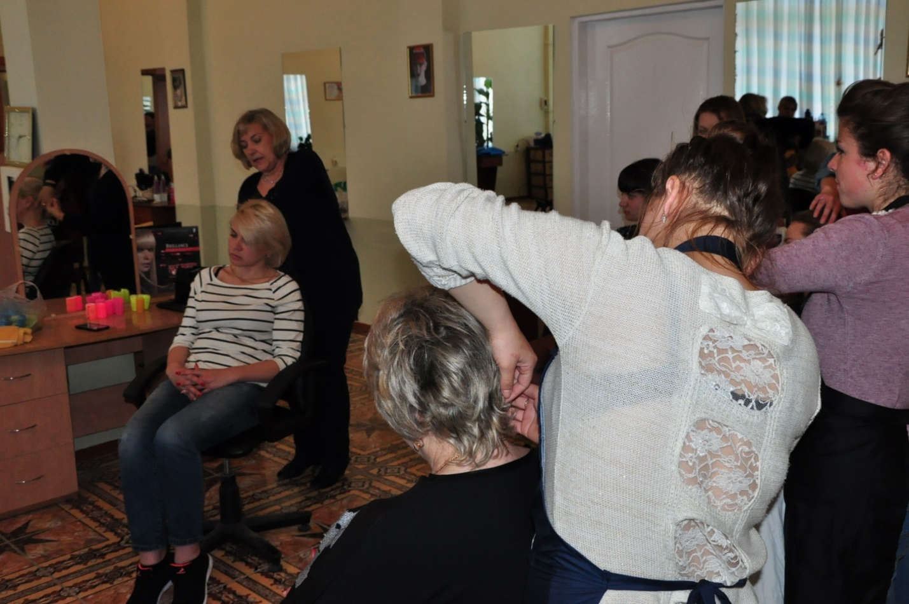

Потягування можна поєднати з прийомом провітрювання:
Легкими рухами після потягування, як би, відкинути прядки волосся. Дати можливість доступу до коренів свіжого повітря.

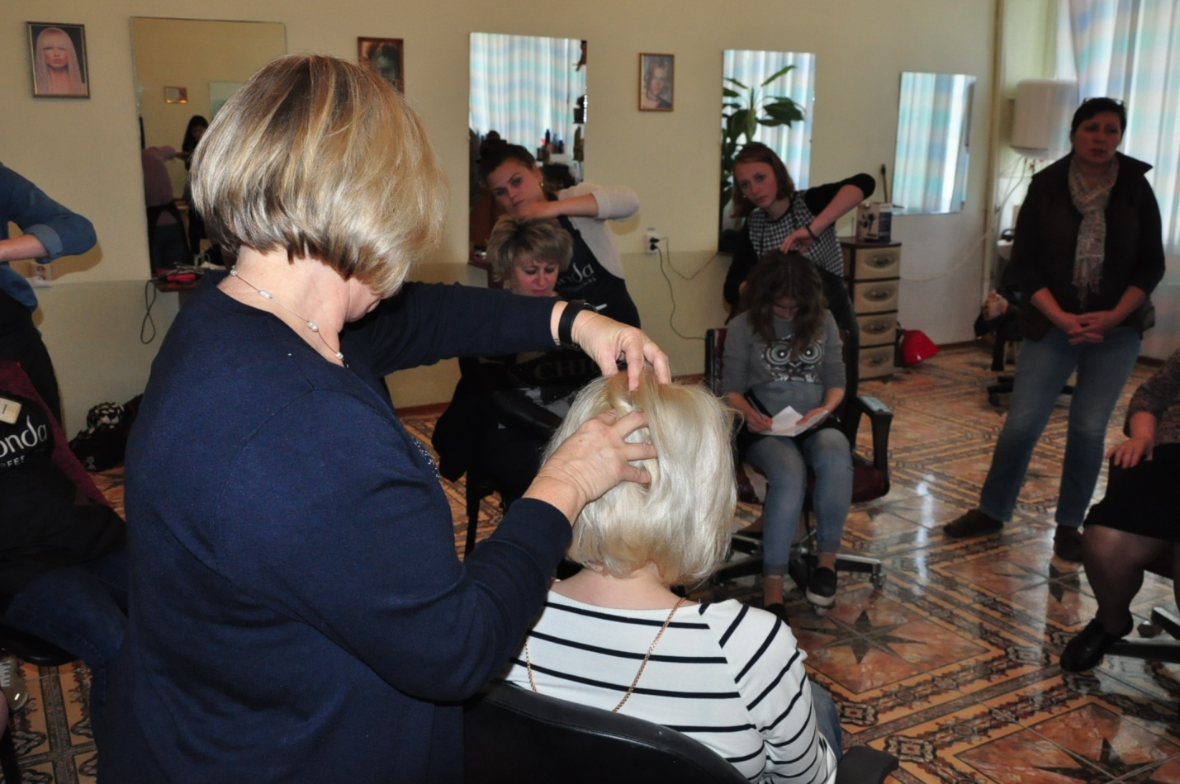
Переходимо до вібрації - це переміщення м'яких тканин голови. Подушечками пальців, від маківки вниз до кордону росту волосся, робимо кругові рухи, робить їх по всій волосистій частині голови.
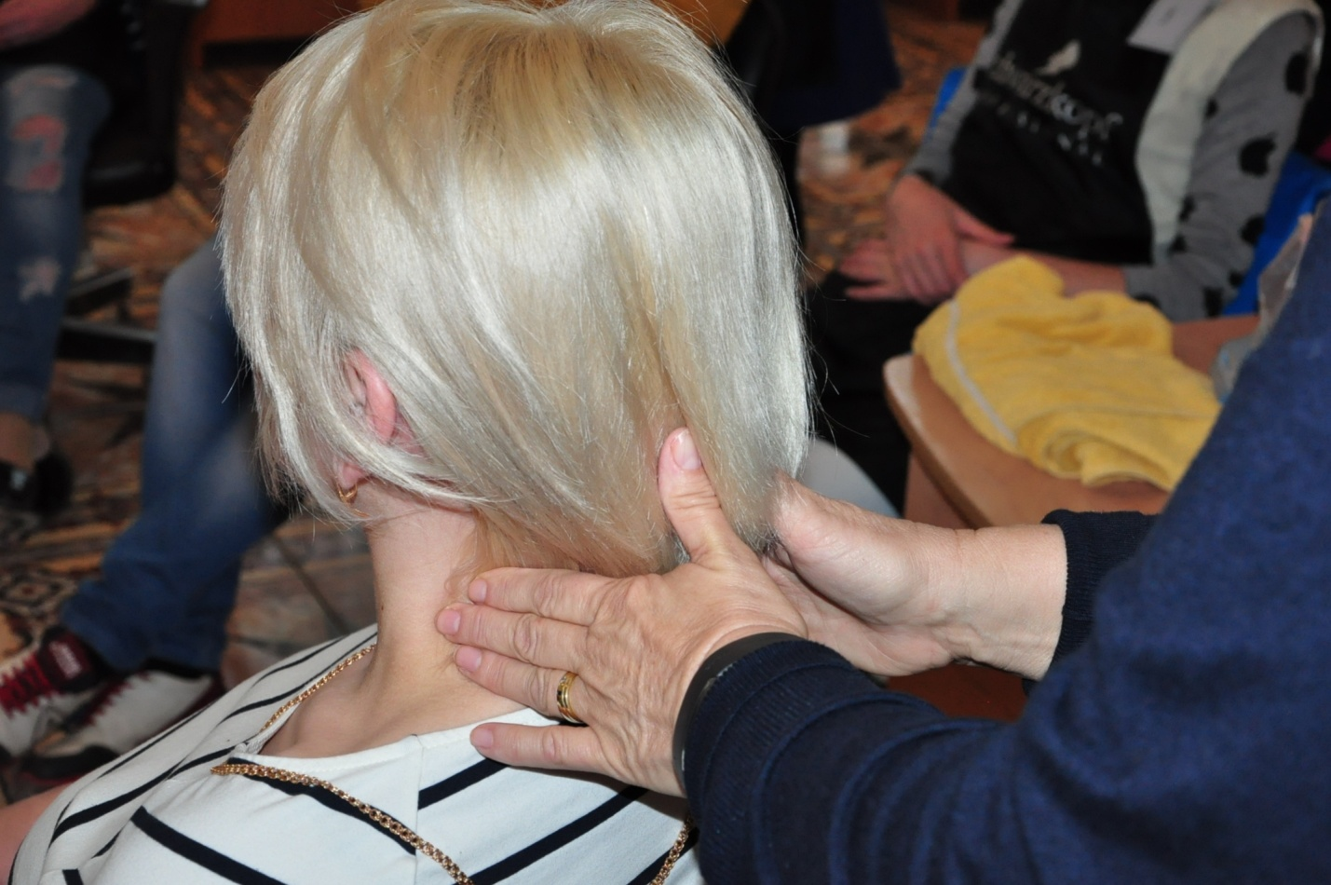
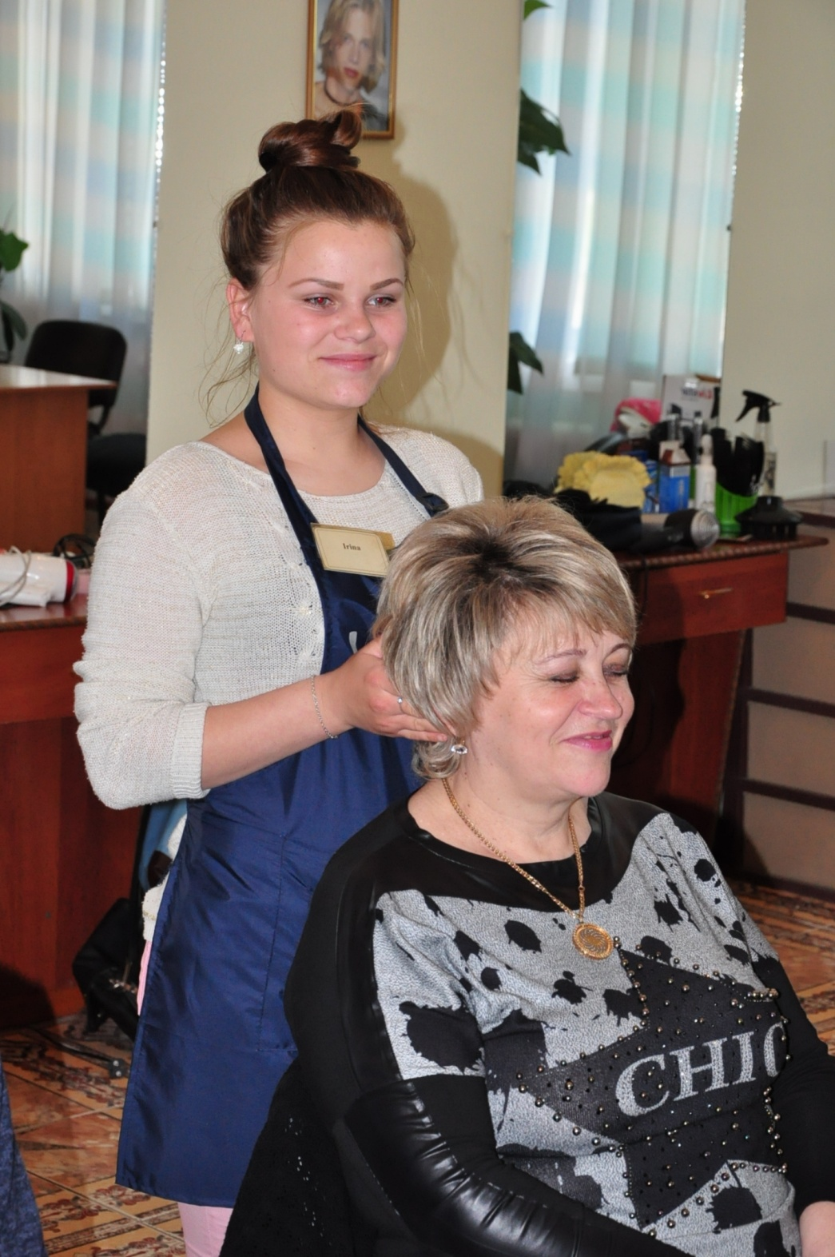
Розминання та подавлювання теж можна поєднати:
У цьому випадку працює вся долоня. Щільно кладемо долоні на голову, пальці злегка розсунути, майже стикаються. Притискуючи долоні і пальці до голови, штовхає руки назустріч один одному, зсувів і подавлюючи шкіру голови. Робимо ці рухи по всій поверхні голови.
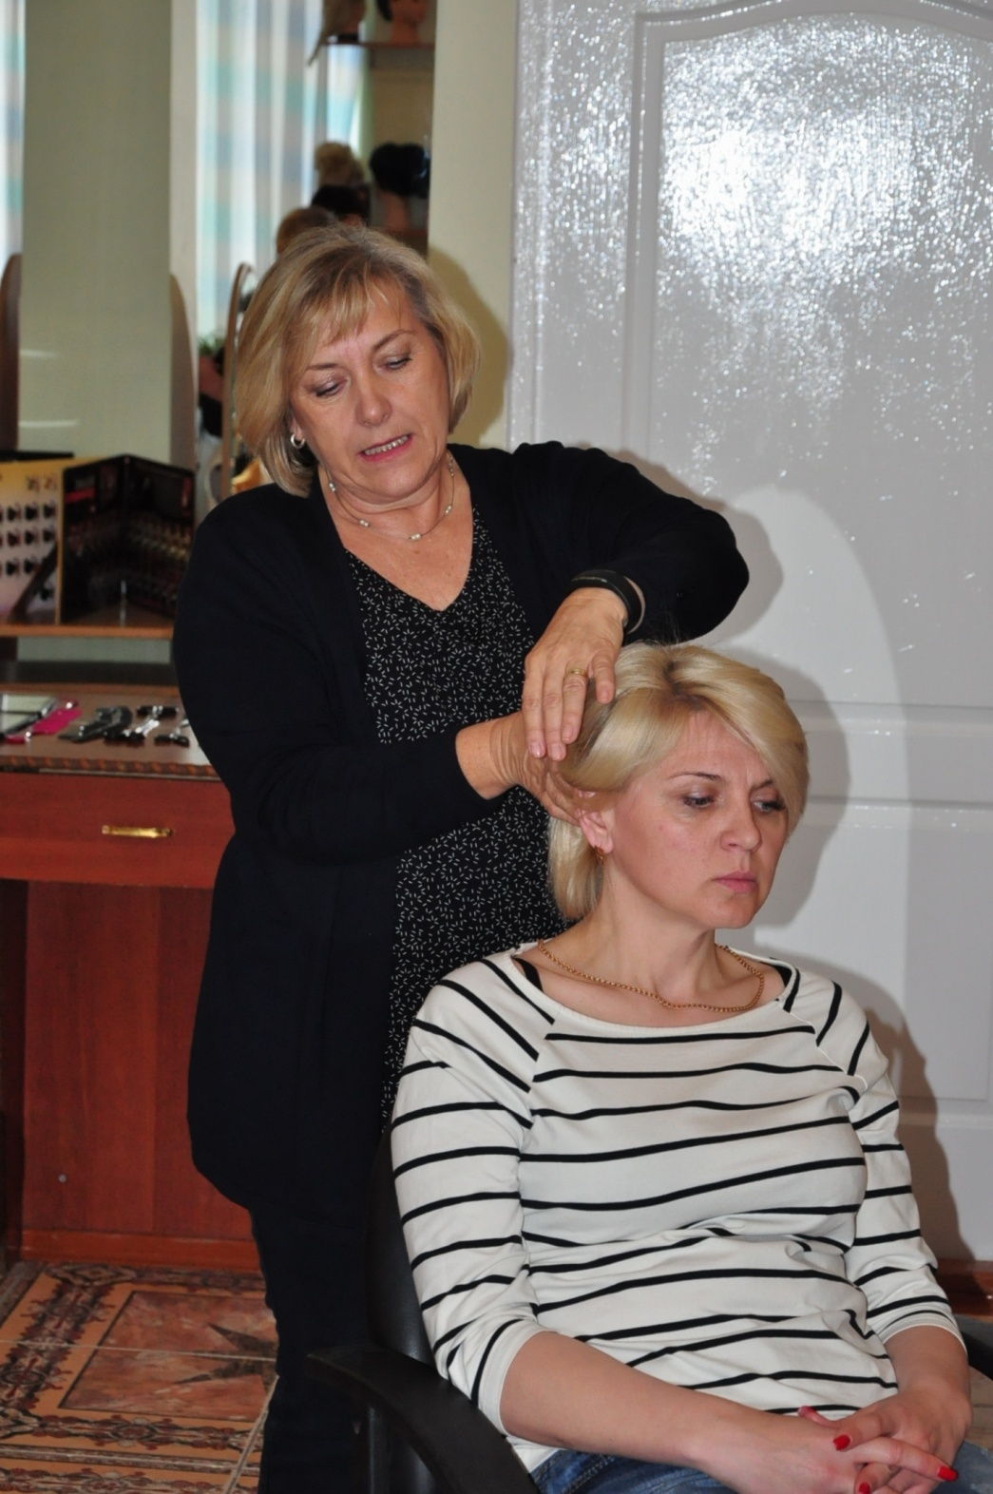
Ми з вами вивчили 6 прийомів масажу голови. Весь процес повинен займати 10 хвилин. Масаж голови надає загальнозміцнюючий вплив на весь організм. Вмілий масажист знімає втому й головний біль навіть після значного фізичного та розумового навантаження. Це справжня насолода, що приносить приємне розслаблення.
Поживні засоби для волосся
Для того, щоб зробити масаж більш ефективним, можна поєднати його з втиранням в волосся поживних засобів. Втирання подібних засобів - свято для волосся. Волосся і шкіра голови отримують цілющі речовини.
Для втирання використовують як продукти заводського виготовлення так і численні домашні засоби. Давайте спробуємо назвати деякі з них
- Які ви знаєте? Можна використовувати живильні маски, трав'яні настою, всілякі мастила: гаряче оливкова олія, касторову будь-які масла в поєднанні з медом, можна приготувати білковий склад і т.д.
Якіб вони не назвали, суть їх дії повинна бути одна - вони живлять і лікують волосся. Сьогодні ми підготували такі поживні трав'яні склади:
- корені петрушки;
- шкаралупа волоських горіхів;
- ромашка (аптечна).

Додаток 2
Схема масажу № 1

1

1 .Погладжування волосся(підготовча робота для виконання основного масажу);
2.Потягування волосся(вдосконалення можливості доступу поживних речовин до цибулини волосся);
3.Вібрпація волосся(переміщення м‘яких частин голови);
4.Розминання;
5.Подавлювання.

Закріплення нового матеріалу;
-Що ми використовуємо для живлення шкіри голови?
-Яким чином ми розчісувати волосся?
- Назвіть основні прийоми класичного масажу?
-Скільки часу треба на виконання маса сажу?

Підсумок уроку.
На сьогоднішньому уроці ми вивчили технологічну послідовність виконання класичного масажу, написали міні-конспект та виконали графічний малюнок схеми . На уроці ми плідно попрацювали і отримаємо оцінки за роботу.
Висновок.
Хочеться також відмітити про вплив семінарів – тренінгів для учнів, які проводять консультанти зі Служби Старших Експертів(SES, ,Німеччина) в нашому навчальному закладі – це Анна Соботта, Ріхард Бехінгер (м. Мюнхен). Завдяки цим справжнім майстрам своєї справи, досвідченим перукарям, професіоналам, викладачі та майстри виробничого навчання та учні мають змогу розширити професійні горизонти, покращити свою майстерність та кваліфікацію. Ринок праці сьогодні потребує не лише досвідчених, а й висококваліфікованих працівників. По закінченню майстер-класів всі учасники нагороджуються дипломами. Гадаю, що крім дипломів вони отримують ще й неоцінені знання та вміння, які отримують тут, вдома не виїжджаючи за кордон. Сподіваюся, що все це значно покращує шанси на вигідне працевлаштування в майбутньому.
7.Домашнє завдання: вивчити технологічну послідовність виконання класичного масажу.
Викладач . Онищук І. М

